ТЕХНОЛОГІЧНА КАРТА
РОБОТИ НАД ОКРЕМИМИ ЕТАПАМИ
ПРОЕКТУ

Етап | Проектні дії | Опис роботи
Передпроект | 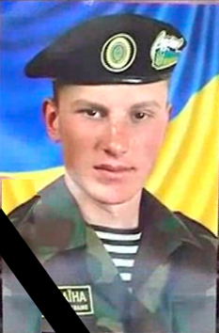 | 17 червня 2014 року поблизу м. Щастя Максим Доник, який захищав єдність нашої Батьківщини.  23-28 червня – молодь села зібрала кошти на бронежилети для воїнів- односельчан, які знаходились в зоні АТО.
 | 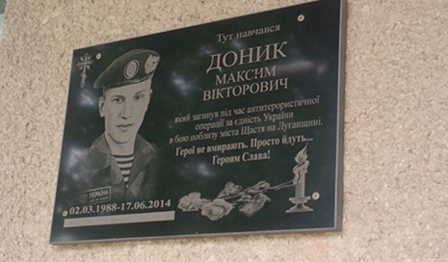 | 29 серпня 2014 р.  в Санковецькому НВК відкрито меморіальну дошку на честь Героя АТО Максима Доника, який тут навчався.
 | 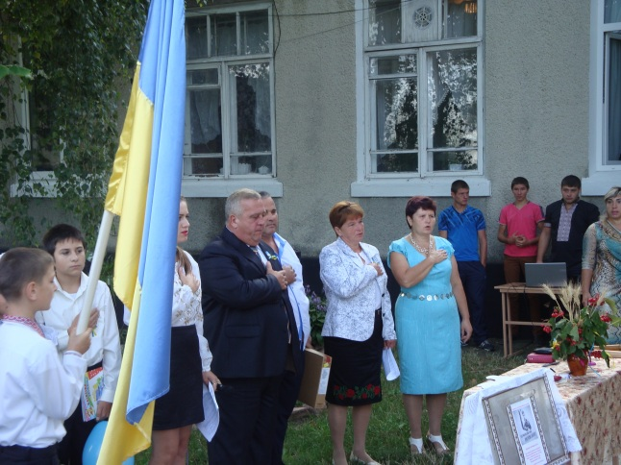 | 1 вересня 2014 року.  Збір коштів для воїнів АТО під час святкування Першого дзвоника.
 | 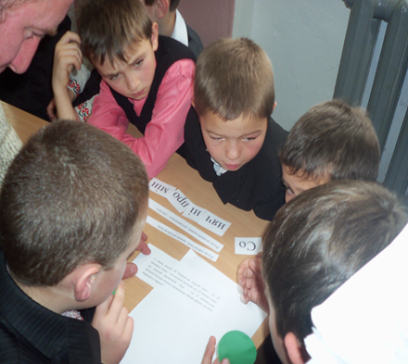 | 08 вересня 2014 року відбулося засідання волонтерського загону. Педагог-організатор ознайомила учнів з проблемою на Сході України.
 | 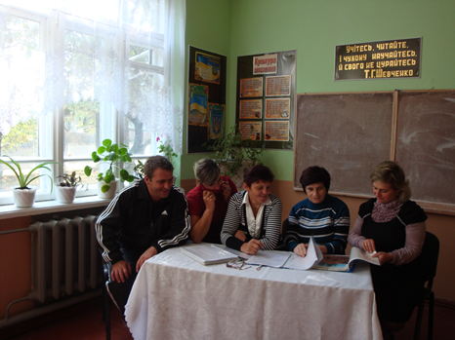 | Відбулось засідання координаційного центру вчителів, де були накреслені шляхи створення проекту
ІІ Власне проект | 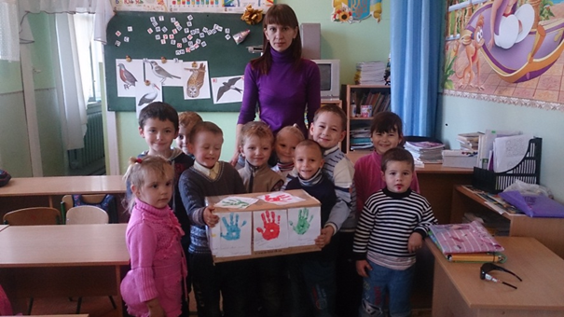 | «Дитячий садочок – українському солдату»
 | 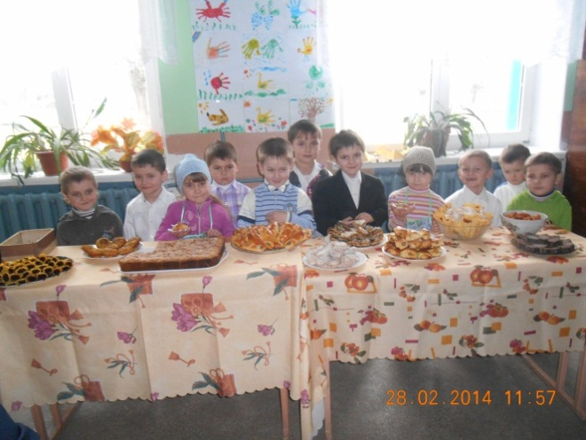 | Акція «Смаколик»
 | 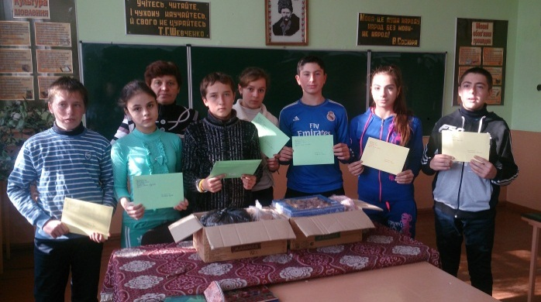 | Акція «Листівка воїну»
 | 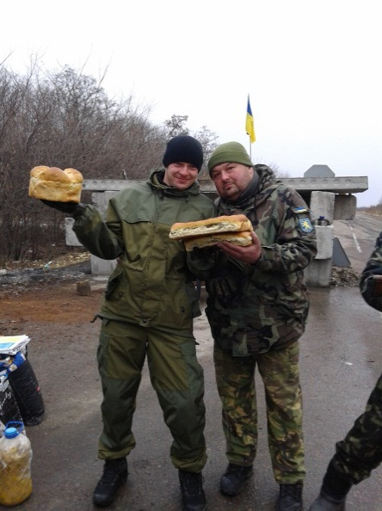 | Акція «Домашня випічка»
 | 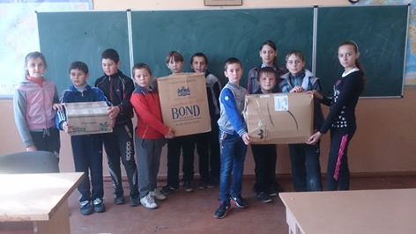 | Акція Зігрій воїна
 | 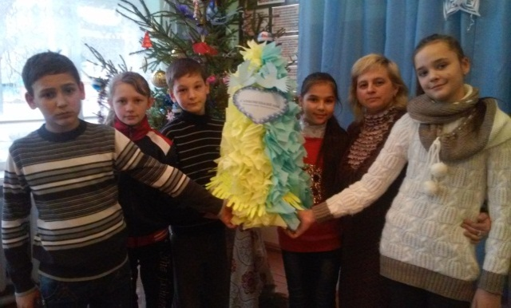 | Акція «Новорічні подарунки для воїнів»
 | 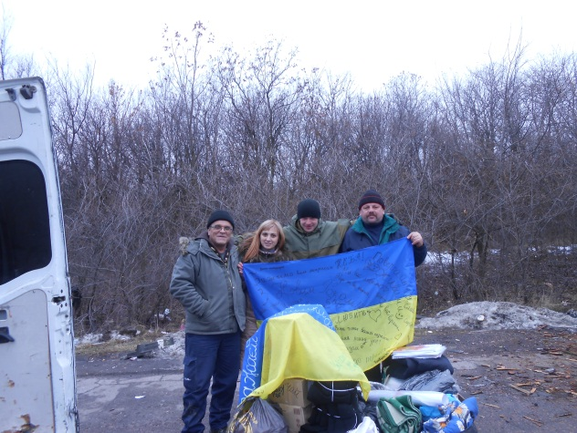 | Акція «Прапор для воїнів»
Результати роботи |  | Створення відеофільму «Санковецький НВК – воїнам АТО»  https://www.youtube.com/watch?v=m_36gD3_RhE

